Котоманова Елена Владимировна,
Небоженко Римма Ивановна,
Чернятинская Ольга Борисовна
МОУ ДОД «Амурская детская школа искусств №1», г.Амурск
"Олимпиадные задания по музыкальной литературе для 6-7- класса ДШИ"
7 КЛАСС
1.Определить к каким стилям относятся следующие, приведенные музыкальные, архитектурные, литературные и другие подсказки. Впиши их в нужную строку.
Стиль | 1. ключевое слово | 2. литература | 3. живопись  архитектура | 4. композитор | 5. жанры, музыкальные формы
Барокко
Классицизм
Романтизм

1. Ключевые слова | а) рациональный
 | б) величественный
 | в) индивидуальный
2. Литература | а) В. Жуковский. «Листок»
 | б) Э. Дюран. «Стансы непостоянству»
 | в) М. Ломоносов. «Стихи сочиненные в Петергофе на Петров день»
3. Архитектура, живопись, скульптура | а) В. Баженов. «Дворец Пашковых»
 | б) Каспар Давид Фридрих. «Путник над морем тумана»
 | в) Франсуа Жирардон. «Аполлон и нимфы»
4. Композитор | а) Л. Бетховен
 | б) А. Вивальди
 | в) Ф. Шуман
5. Жанры, музыкальные формы | а) фуга, старинная сюита
 | б) инструментальная баллада
 | в) струнный квартет
Э.Дюран «Стансы непостоянству» (перевод М.Кудинова)

Душа возвышенной души, непостоянство,
Эол тебя зачал, могучий царь ветров,
Прими, владычица подлунного пространства,
Венок из этих строк для твоего убранства.
Как принял некогда всем сердцем я твой зов.
Богиня, что нигде и всюду обитает,
Благодаря тебе желанье расцветает
И вянет в тот же миг, и небосвод вращает
По кругу сонмы звёзд, чей отблеск так хорош.
С тех пор как приобщён я к твоему величью,
Дана защита мне от унижений злых,
И я смеюсь над тем, кто хлыст и долю бычью
Свободе предпочёл, кто покорился кличу
Сил тиранических, чтоб числиться в живых…

В.А.Жуковский «Листок»
От дружной ветки отлученный, По воле случая носимый,
Скажи листок уединенный, Стремлюсь, куда велит мне рок,
Куда летишь?.. «Не знаю сам; Куда на свете всё стремится,
Гроза разбила дуб родимый; Куда и лист лавровый мчится
С тех пор, по долам, по горам И лёгкий розовый листок.

М. Ломоносов. Стихи, сочинённые в Петергофе на Петров день

Взойди, весёлый дух, на ону высоту,
Где видеть можно лет Петровых красоту,
Парящие простри на нынешний день мысли,
Желания к нему и плески все исчисли.
Между болот, валов и страшных всем врагов
Торги, суды, полки, и флот, и град готов.
Как с солнцем восстают к брегам индейским воды,
Так в устья невские лились к Петру народы.
Представь движение и ветьвей, и зыбей,
Представить можешь шум от множества людей.
Бегут во след его, друг друга утесняют,
На чудные дела и на него взирают.

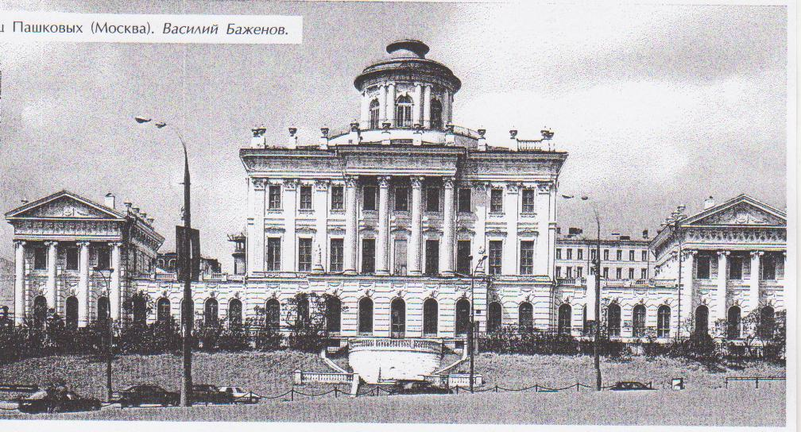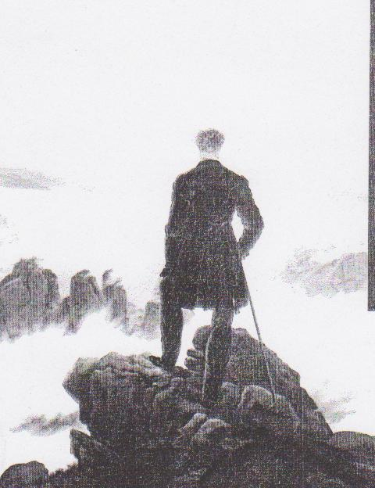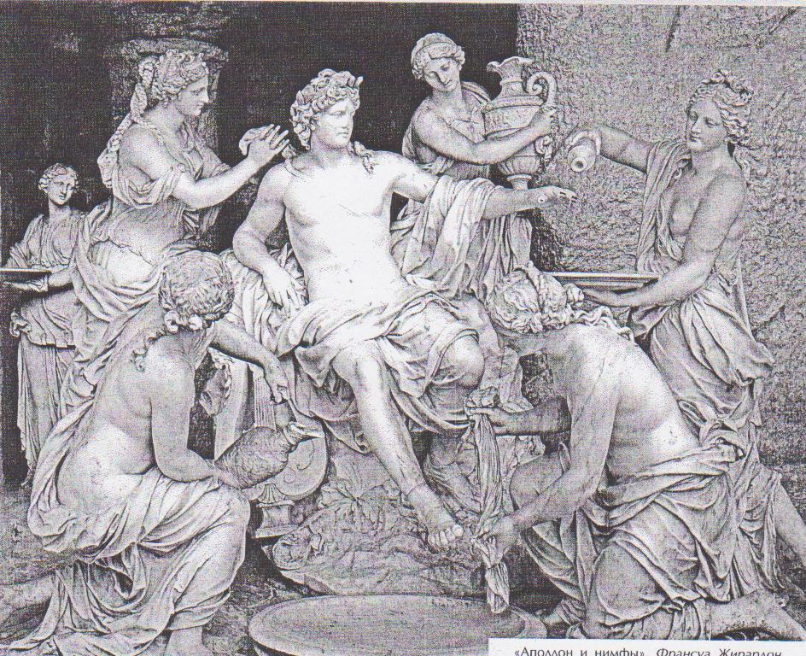
2.Вопросы по биографии композиторов.
- В каком году М.П.Мусоргский познакомился с М.А.Балакиревым? В каком году окончательно сложился кружок «Могучая кучка»?
- Кто эти люди? Поясните, какое отношение они имеют к Шуберту, Мусоргскому, Прокофьеву?
-А.Голенищев-Кутузов, Э.Направник, А.Сальери, С.Эйзенштейн, В.Гёте, В.Стасов
- В каком году С.С.Прокофьев уезжает за границу? В каких странах он побывал?
3.Творчество композиторов
  - Кто является «героем» песен Шуберта?
  - Кто предложил М.Мусоргскому написать оперу «Борис Годунов»?
  - С помощью каких музыкальных характеристик С. Прокофьев показал в музыке кантаты «Александр Невский» столкновение двух враждующих лагерей?
  - На примере тестов из вокальных произведений, из опер, укажите персонаж и тембр его голоса, определите композитора и название произведения.
- 1.Люди и не смотрят, слушать не хотят
Лишь собаки злобно на него глядят
- 2.Какой-то страх невольный зловещим предчувствием сковал мне сердце
- 3.А и было дело на Неве-реке
- 4.Полюби меня, неразумнова, Приголубь меня, горемычнова
- 5.Лейтесь, лейтесь, слёзы горькие
Плачь, плачь, душа православная
- 6.При луне шумят уныло листья в поздний час
4. Укажи автора, название темы, найди и исправь ошибки в мелодии (по 3 в каждой теме). К вокальной теме подпиши слова.
1.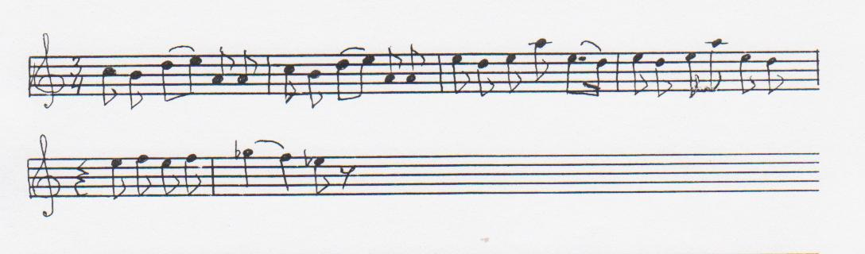 2.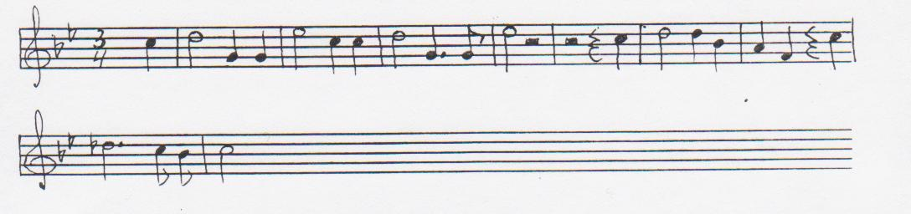
3.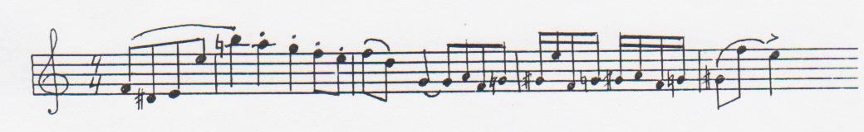
Подпиши автора муз.тем, укажи солирующие инструменты; если тема вокальная укажи тембр голоса и впиши текст (темы без ошибок).
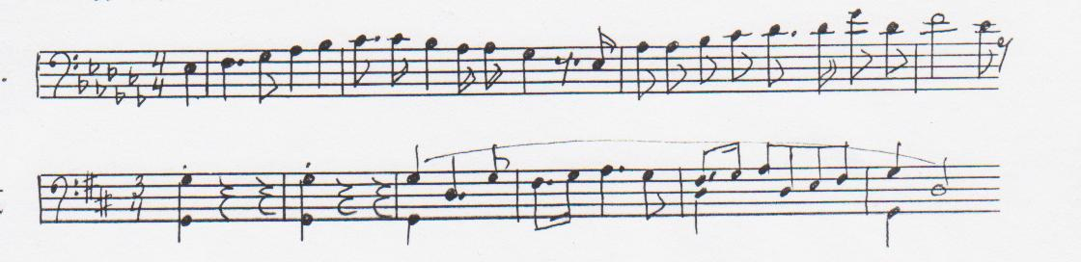
5. Вам предложены пары авторов, они перепутаны. Расставьте по местам.
- Н.Гоголь С.Прокофьев, опера «Повесть о настоящем человеке»
- Гоцци М.Мусоргский, песня «Крестьянская пирушка»
- Б.Полевой Ф.Шуберт, «Баркарола»
- Кольцов С.Прокофьев, опера «Любовь к трём апельсинам»
- Л.Штольберг Ф.Шуберт, вокальный цикл «Зимний путь»
- В.Мюллер М.Мусоргский, опера «Женитьба»
6. Строение жанров
- В какой форме написаны следующие произведения? (соедините стрелочками)
М.Мусоргский «Картинки с выставки», сонатная форма
«Балет невылупившихся птенцов» сложная трёхчастная
С.Прокофьев, симфония №7, IV часть рондо-соната
Ф.Шуберт, песня «Форель» простая трёхчастная
М.Мусоргский, «С няней» из цикла «Детская» куплетно-вариационная
Ф.Шуберт, симфония №8, II часть строфическая
С.Прокофьев, «Александр Невский» сонатная без разработки
II часть «Песнь об Александре Невском»
- Что такое сонатная форма?
- Что такое сюита?
7.Решите кроссворд
  - Музыкальная характеристика оперного или балетного персонажа. (лейтмотив)
 |  |  | ²2
 |  |  |  |  |  | ¹
 |  | ³ |  |  |  |  |  |  |  |  |  |  |  |  |  |  | Н | Т | А
 |  | ⁴
 |  |  |  | Я
 |  |  |  |  |  | ⁵
 |  |  |  | ⁶
  - Бальный танец, исполняющийся в стремительном скачкообразном движении. (галоп)
  - Последняя сцена балета, в которой участвуют все исполнители. (апофеоз)
  - Циклическое произведение для одного или двух музыкальных инструментов. (соната)
  - Медный духовой инструмент с очень низким звучанием. (туба)
  - Выходная ария героя. (каватина)
8.Танцы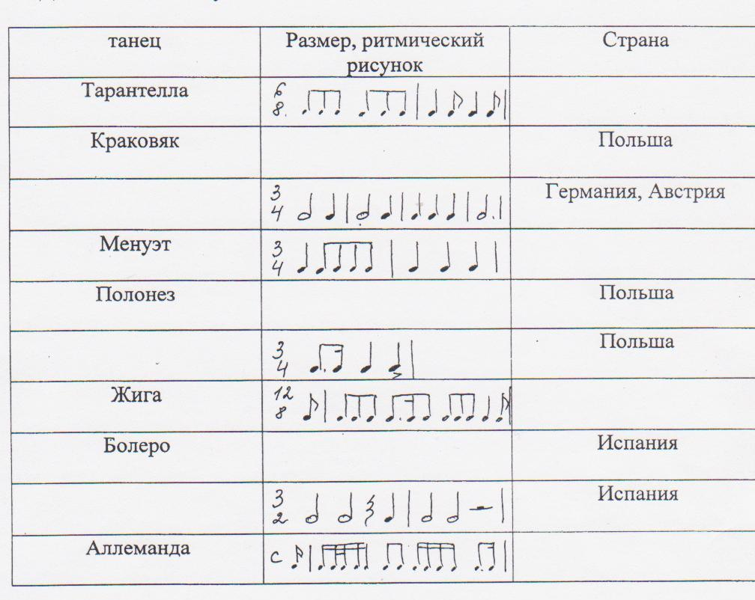
9.Узнай композитора по высказываниям о нём:
«Вы слышите, что здесь не музыка о том-то и о том-то, а музыка – вот это и есть чувствуемые вами образы… Его вокальные пьесы зазвучали как «документы, рассказывающие о жизни народа. Он пришёл к искусству, любящему человека, живущему его… «страдою». (Мусоргский)
«Какое-то безошибочное чутьё, твёрдое и непоколебимое, подсказывало ему, что он, как никто другой способен выразить в музыке сложнейшие движения человеческой души, чувства, переполняющие человеческое сердце». (Шуберт)
«Он - творческое явление колоссального размаха. Вот искусство, которого жаждет наша действительность, - искусство дерзкое, волевое, сильное и вместе с тем заразительно радостное, простое, здоровое. В нём поёт стихия света и тепла, в нём претворилась солнечная энергия и звучит неискоренимая тяга к жизни и к борьбе за неё». (Прокофьев)
10.Вставьте в концертную афишу недостающие слова (фамилии, названия жанров и произведений, темы, тональности).
- С.С.Прокофьев …………………… сказка «…………. волк».
- М.П………… песня «Светик…………..» на слова ……………….
- ...Шуберт, «…………..марш» D…… ор.51 №1
- ……Прокофьев, балет «……………………………… цветке»
- ………Мусоргский, симфоническая…………………….. «…………….. ночь на ………..
- .……….., песня «Гретхен ………………….», слова…………..
- С…………….., фортеп……………………. «Сказки …………………………..
- ….П.Мусоргский……………. «Сорочинская………………..
- Ф………..., симфония №8, II ч. …..п. – cis moll
- . С…Прокофьев, ……………№7, IVч., тема…………… Des
6 КЛАСС
1.Определить к каким стилям относятся следующие, приведенные музыкальные, архитектурные, литературные и другие подсказки. Впиши их в нужную строку.

Стиль | 1. ключевое слово | 2. литература | 3. живопись  архитектура | 4. композитор | 5. жанры, музыкальные формы
Барокко
Классицизм
Романтизм

1. Ключевые слова | а) лирический
 | б) причудливый
 | в) ясность, простота, симметрия
2. Литература | а) М.Ю. Лермонтов ст. «Тучи»
 | б) С. Полоцкий «Вертоград многоцветного»
 | в) М. Ломоносов. Ода
3. Живопись Архитектура | а) Айвазовский. «Девятый вал»
 | б) Жюль Ардуэн-Мансар «Зеркальная галерея Версальского дворца»
 | в) Грейндж Уильям Уилкинс
4. Композитор | а) В. Моцарт
 | б) Ф. Лист
 | в) Г. Гендель
5. Жанры, музыкальные формы | а) фантазия
 | б) оратория
 | в) сонатная форма

М.Ю.Леомонтов ТУЧИ

Тучки небесные, вечные странники!
Степью лазурною, цепью жемчужною
Мчитесь вы, будто как я же, изгнанники
С милого севера в сторону южную.
Кто же вас гонит: судьбы ли решение?
Зависть ли тайная? Злоба ль открытая?
Или на вас тяготит преступление?
Или друзей клевета ядовитая?

Нет, вам наскучили нивы бесплодные…
Чужды вам страсти и чужды страдания;
Вечно холодные, вечно свободные,
Нет у вас родины, нет вам изгнания.

С.Полоцкий «Вертоград многоцветного»

Мир сей приукрашенный – книга есть велика,
еже словом написал всяческих Владыка.
Пять листов препространных в ней ся обретают,
яже чудна писмена в себе заключают.
первый же лист есть небо, на нём же светила,
яко писмена, Божия крепость положила.
Вторый лист огнь стихийный под небом высоко
в нём яко Писание силу да зрит око.
Третий лист преширокий аер мощно звати,
на нем дождь, снег, облаки и птицы читати.
Четвертый лист – сонм водный в нем ся обретает,
в том животных множество удобь ся читает.
Последний лист есть земля с древесы, с травами,
с крушцы и с животными, яко с письменами.

М.Лермонтов.
ОДА НА ДЕНЬ ВОСШЕСТВИЯ НА ВСЕРОССИЙСКИЙ ПРЕСТОЛ ЕЁ ВЕЛИЧЕСТВА ГОСУДАРЫНИ ИМПЕРАТРИЦЫ ЕЛИСАВЕТЫ ПЕТРОВНЫ (фрагмент)
Царей и царств земных отрада, Сия тебе единой слава,
Возлюбленная тишина. Монархиня, принадлежит,
Блаженство сёл, градов ограда, Пространная твоя держава
Как ты полезна и красна! О как тебе благодарит!
Вокруг тебя цветы пестреют Воззри на горы превысоки,
И классы на полях желтеют; Воззри в поля свои широки,
Сокровищ полны корабли Где Волга, Днепр, где Обь течёт;
Дерзают в море за тобою; Богатство, в оных потаенно,
Ты сыплешь щедрою рукою Наукой будет откровенно,
Своё богатство по земли. Что щедростью твоей цветёт.

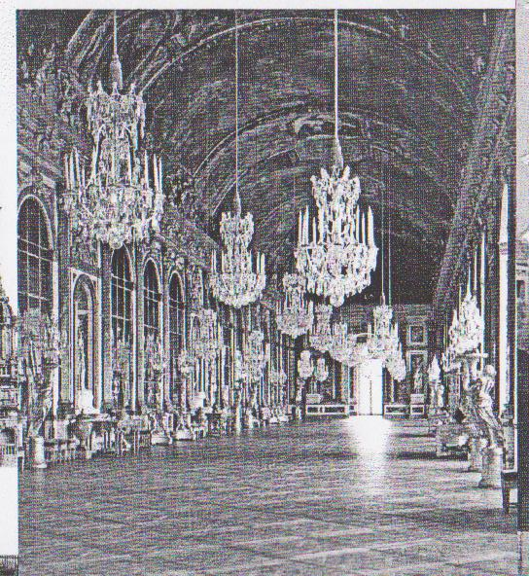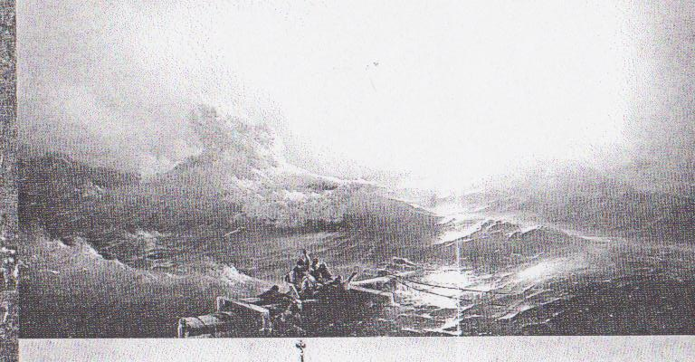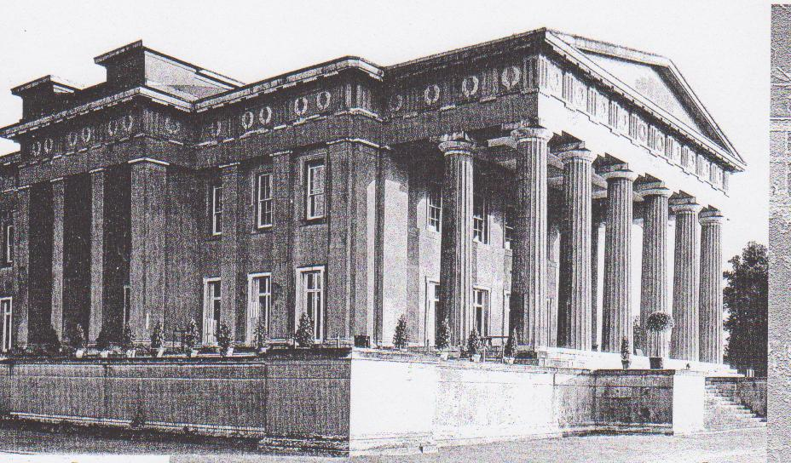
2.Вопросы по биографии композиторов.
- 1.В каком году Н.А.Римский-Корсаков вошёл в состав «Могучей кучки»? В каком году окончательно сложился кружок «Могучая кучка»?
- 2.Сколько раз Й.Гайдн побывал в Англии? Чем знаменательны эти поездки?
- 3.А.Бородин назвал свою Вторую симфонию «Богатырской». А как назвал её Мусоргский? Какой тип симфонизма характерен для произведений Бородина?
3.Творчество композиторов
- Какие подлинно народные песни использовал Н.А.Римский-Корсаков в опере «Снегурочка»?
- На чьи тексты писал свои романсы А.П.Бородин?
- Перечисли основные качества сонатного творчества Й.Гайдна?
- На примере текстов из вокальных произведений, из опер, укажите персонаж и тембр его голоса. Определите композитора и название произведений.
- 1.Улетай на крыльях ветра ты в край родной…
- 2.Туча со громом сговаривалась: ты греми гром, а я дождь разолью.
- 3.Спит, спит в лесу густом, спит княжна волшебным сном.
- 4.Ах! Плачу я, горько плачу я,
- слёзы лью да к милому на море шлю рано по утрам.
- 5.Полна, полна чудес могучая природа…
- 6.Ты ранен в битве при Каяле, И взят с дружиной в плен…
4.Узнай и подпиши автора, название темы, найди и исправь ошибки в мелодии (по 3 в каждой теме). К вокальной теме подпиши слова.
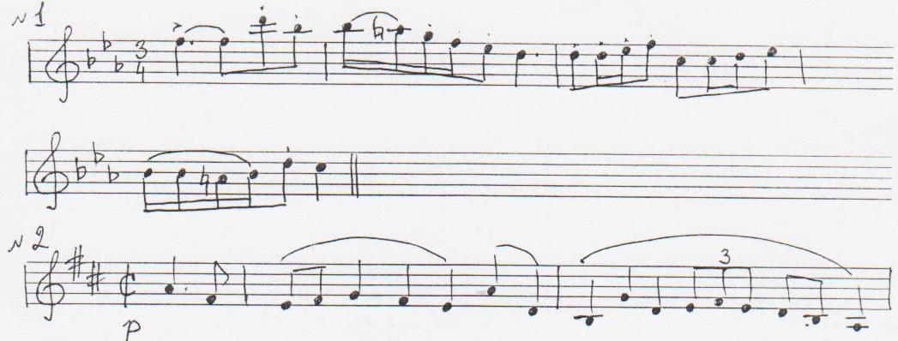
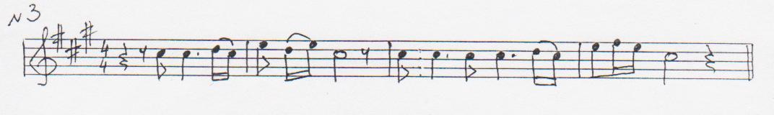
Подпиши автора музыкальных тем, укажи солирующие инструменты; если тема вокальная укажи тембр голоса и впиши текст (темы без ошибок).
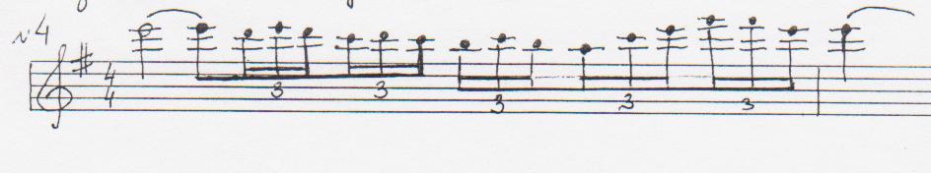
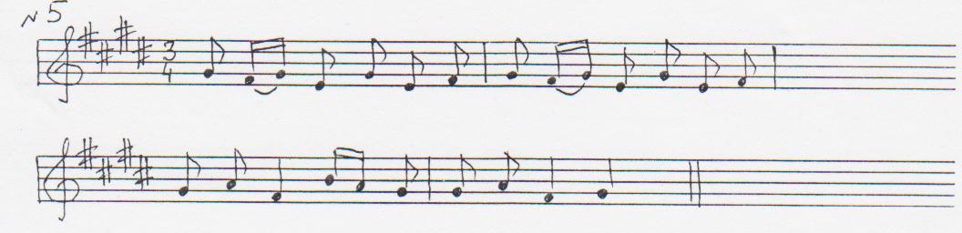
5.Вам предложены пары авторов, они перепутаны. Расставьте по местам.
- Н.Гоголь А.Бородин, романс «Море»
- А.Пушкин А.Бородин, романс «Спесь»
- А.Бородин Н.Римский-Корсаков, опера «Ночь перед Рождеством»
- А.К.Толстой А.Бородин «Песня тёмного леса»
- А.Островский Н.Римский-Корсаков, опера «Золотой петушок»
- М.Лермонтов Н.Римский-Корсаков, опера «Снегурочка»
6.Строение жанров
- В какой форме написаны следующие произведения? (соедините стрелочками)
Й.Гайдн, соната D dur, IIIчасть куплетно-вариационная
Н.Римский-Корсаков, опера «Снегурочка»,
хор «Прощай, Масленица» рондо
А.Бородин, симфония №2, I часть строфическая
Й.Гайдн, симфония №103, II часть оркестровые вариации
А.Бородин, «Для берегов отчизны дальной…» сонатная
Н.Римский-Корсаков, «Шехеразада», II часть двойные вариации
- Что такое сонатная форма?
- Что такое оркестровые (симфонические) вариации?
7.Кроссворд (как в 7 классе)
8.Танцы (как в 7 классе)
9.Узнайте композитора по высказываниям о нём.
«Музыка его – полная здоровья и силы, мощи и раздолья; в ней мало найдётся тактов, где бы автора можно укорить в излишней детальности, филигранности работы; но выходки одна другой неожиданнее, курьёзы один другого талантливее и остроумнее не покидают её. И никогда в его музыке не заметно увлечение подробностями в ущерб общему плану сочинения; главная мысль его царит над побочными эпизодами и может рисовать нам картины широкого взмаха». (Бородин)
«Он обладал исключительным знанием любого инструмента, входившего в его оркестр. Как только творческая фантазия подсказывала ему какой-нибудь пассаж, аккорд или отдельный музыкальный штрих, он уже знал. какой именно инструмент должен будет его исполнить с тем, чтобы этот отрывок произвёл наиболее звучный и мелодичный эффект. (Гайдн)
«В своей музыке русской природы композитор соперничает с поэзией русского пейзажа в картинах лучших и тонких его мастеров. Звукопись его оркестра то граничит с иллюзорностью звукоподражаний, то достигает утончённой симфонической картинности и той степени духовности, когда можно только догадываться о внушенности данной музыки созерцанием природы». (Римский-Корсаков)
10. Вставьте в концертную афишу недостающие слова (фамилии, название жанров и произведений, темы, тональности).
- Й.Гайдн, …………… «…………… года»
- …………….. Три чуда из …………………………….. царе……..
- …….Бородин, музыкальная ……………… «В Средней………………
- Н.А.Римский…………………… «Испанское…………
- Й…....................... «Медведь»
- ……………... «Полька Элен»
- ……Г…., соната для клавира е…..., IIчасть, ….Dur
- ….П.Бородин, симфония №2 «…………………», I часть, ….п. – D dur

